SESSION 07
Bài 1: Hệ thống quản lý bán hàng
1.Kiến trúc tổng thể
Người dùng – Giao diện (Presentation Layer) – API, các nghiệp vụ, chức năng chính (Business Logic Layer) – Cơ sở dữ liệu (Data Access Layer) – Các nghiệp vụ mở rộng bên ngoài
2.Các thành phần chính
* Frontend
- Giao diện cho toàn bộ hệ thống
- Cho phép người dùng tương tác với các chức năng, trả về thông báo…
* Backend
- Xử lí logic nghiệp vụ, chức năng chính
- Xử lý giỏ hàng, thanh toán, đơn hàng, người dùng.
- Phân quyền truy cập
- Xử lí API, tương tác với cơ sở dữ liệu
* Database
- Lưu trữ toàn bộ thông tin hệ thống, các thông tin liên quan đến người dùng
- Hỗ trợ truy vấn, đảm bảo dữ liệu
* External services
Tích hợp với các nền tảng, API ngoài để mở rộng hệ thống (thanh toán, email…)
3.Sơ đồ kiến trúc tổng thể
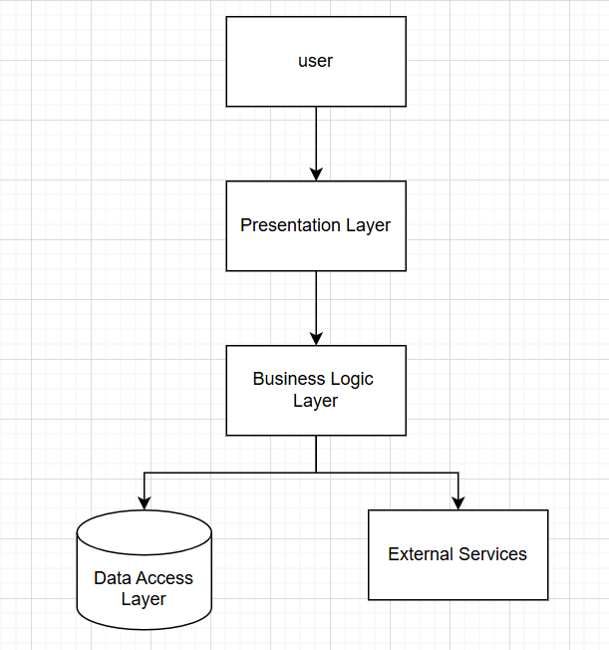

Bài 2: Hệ thống quản lý kho
*Kiến trúc 3 tầng
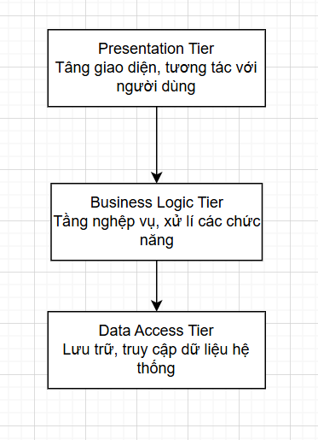
*Sơ đồ package
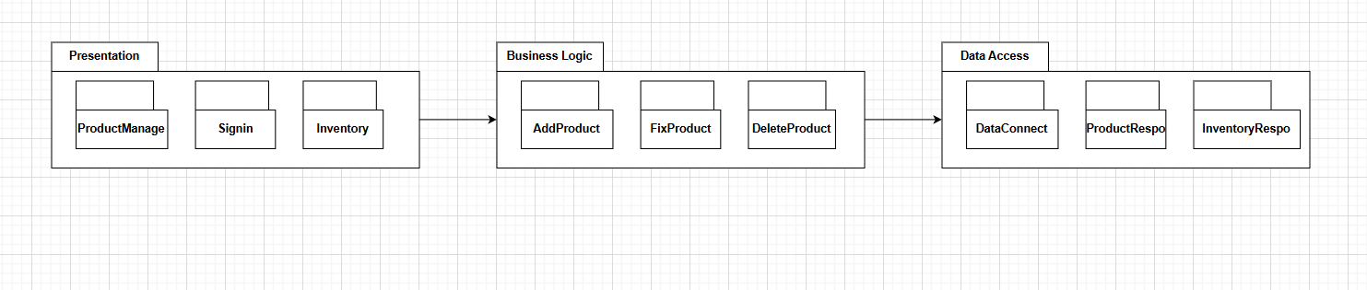
*Logic từng tầng
a, Presentation Tier (Tầng giao diện)
- Đăng nhập, hiển thị thông tin sản phẩm, hàng tồn kho
- Nhận thao tác từ người dùng

b,Business Logic Tier (Tầng nghiệp vụ)
- Xử lí logic (kiểm tra dữ liệu sản phẩm, số lượng tồn kho..)
- Giao tiếp tầng dữ liệu lấy thông tin
c,Data Access Tier (Tầng truy cập dữ liệu)
- Truy cập, thao tác với dữ liệu trong cơ sở dữ liệu
- Đảm bảo kết nối an toàn
- Đảm bảo kết nối an toàn và hiệu quả.
*Logic tổng thể
- User thao tác trên giao diện
- Presentation Tier gọi các hàm trong Business Logic Tier thông qua API.
- Business Logic Tier xử lý yêu cầu
- Sau đó gọi Data Access Tier để truy cập hoặc cập nhật dữ liệu DB

Bài 3: Hệ thống đặt vé máy bay
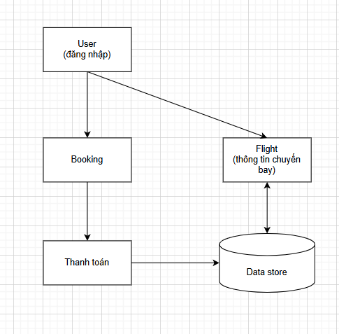
Bài 4: Hệ thống bán hàng online
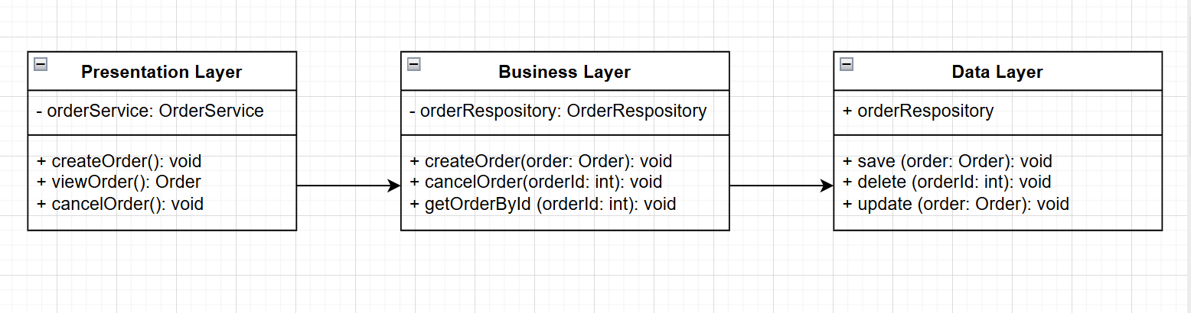
Mô tả các method
a,Presentation Layer
Tiếp nhận yêu cầu từ người dùng và gọi OrderService để xử lý.
- createOrder(): người dùng tạo đơn hàng mới
- viewOrder(): lấy thông tin chi tiết của một đơn hàng cụ thể từ orderService
- cancelOrder(): gọi orderService để hủy đơn hàng
b,Business Layer
Xử lí logic nghiệp vụ liên quan đến đơn hàng
- createOrder(order): kiểm tra tính hợp lệ, tổng tiền của đơn hàng, lưu vào dữ liệu
- cancelOrder(orderId): hủy đơn hàng sau khi kiểm tra trạng thái hợp lệ
- getOrderById(orderId): lấy thông tin đơn hàng qua id của đơn lấy từ dữ liệu
c,Data Layer
Thực hiện truy cập, ghi và lấy dữ liệu từ cơ sở dữ liệu
- save(order): lưu thông tin đơn mới
- delete(orderId): xóa đơn theo id của từng đơn
- update(order): cập nhật thông tin đơn (thêm sản phẩm, hủy, trạng thái…)

Bài 5: Hệ thống blog cá nhân
1. Phân rã hệ thống thành các module chính
a, Presentation Layer
Các module chính:
- PostManage: các thao tác liên quan đến bài viết
- CommentManage: các thao tác liên quan đến bình luận
- UserManage: các tác vụ liên quan đến người dùng (đăng kí, đăng nhập…)

b,Business Logic Layer
Các module chính:
- PostService: logic về bài viết (kiểm tra nội dung, chỉnh sửa…)
- CommentService: logic về bình luận (tag người dùng, giới hạn độ dài, người xem…)
- UserService: logic về người dùng (phân quyền đăng nhập, xác thực người dùng, cập nhật thông tin…)

c,Data Access Layer
Các module chính:
- PostRepository: thêm, sửa, xóa với các bài viết
- CommentRepository: thêm, sửa, xóa với Comment.
- UserRepository: thêm, sửa, xóa với User.
2.Sơ đồ module
-Presentation: tiếp nhận yêu cầu và trả kết quả cho người dùng
- Business Logic: Xử lý nghiệp vụ, kiểm tra hợp lệ dữ liệu, điều phối luồng xử lý
- Data Access: quản lý, lưu trữ dữ liệu trong cơ sở dữ liệu

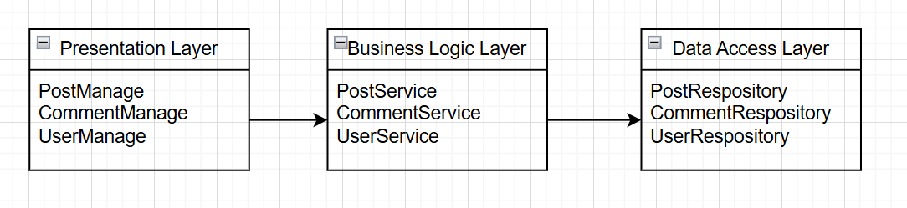

Bài 6: Hệ thống bán lẻ
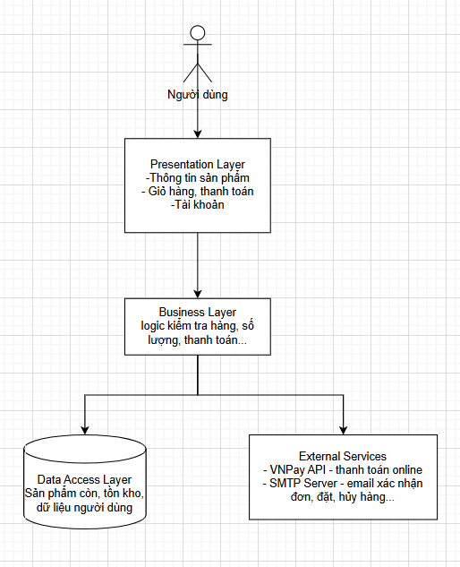
*Luồng hoạt động
- Khách hàng chọn sản phẩm và thanh toán.
- Hệ thống kiểm tra hàng → tạo đơn hàng → gửi yêu cầu thanh toán đến VNPay API.
- Sau khi thanh toán thành công, hệ thống:
  - Cập nhật trạng thái đơn và sản phẩm trong cơ sở dữ liệu.
  - Gọi SMTP Server để gửi email xác nhận cho khách hàng.
*Mô tả
a,Presentation Layer
-Giao diện chính, từng phần của hệ thống
- Cho phép người dùng thực hiện các chức năng liên quan (xem, mua sản phẩm, thanh toán…)
b,Business Access Layer
-Chứa toàn bộ logic của hệ thống
- Bán hàng: Tạo đơn hàng, kiểm tra tính hợp lệ, thanh toán
- Quản lý tồn kho
- Thanh toán online, tích hợp các app thanh toán, ngân hàng
c,Data Access Layer
Lưu trữ thông tin:
- Sản phẩm: Mã sản phẩm, tên, giá, số lượng tồn kho.
- Đơn hàng: Mã đơn hàng, khách hàng, trạng thái đơn hàng/thanh toán
- Khách hàng: Thông tin cá nhân, lịch sử mua hàng.

